中国科学院上海硅酸盐研究所
智慧芽专利数据库
PatSnap智慧芽专利数据库通过提供强大又易用的专利工具，从专利中获取有价值的资讯，从而促进商业化过程，加速研发进度，确定重要技术发展方向，提高核心竞争力。

我所PatSNAP智慧芽专利数据库登录方式
1、访问网址：http://sme.patsnap.com/。
2、以我所各mail.sic.ac.cn或student.sic.ac.cn邮箱注册用户名和密码。
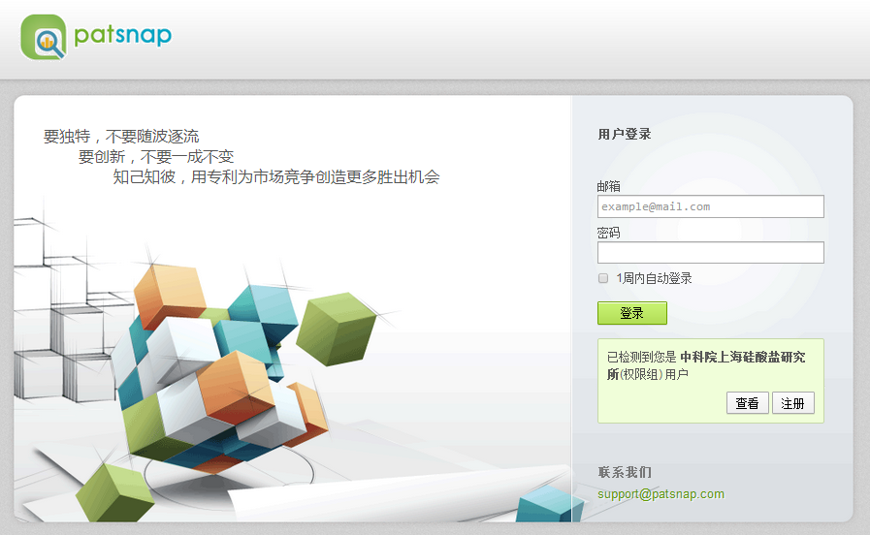
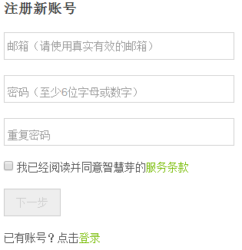
注册成功后，输入您的邮箱和密码登录
点击注册，用*@mail.sic.ac.cn邮箱后缀进行注册

3、注册成功后登录即可访问，同一时间可同时在线5个用户。
4、所内公共使用邮箱为：ip@mail.sic.ac.cn，密码：13651938122。

智慧芽客服联系方式
客服经理：谷露 客服专员：柏爽
电话：0512-62997507 电话：400-694-4481
邮箱：gulu@patsnap.com 邮箱：baishuang@patsnap.com
中国科学院上海硅酸盐研究所科技产业处知识产权办公室

